课堂练习 - 发生了什么情况？

1. 目标

标识计算机上运行的进程、它们所使用的协议及其本地和远程端口地址。

1. 背景/场景

黑客要能与远程计算机建立连接，该设备必须侦听某个端口。原因可能是感染了恶意软件，或合法软件中存在漏洞。TCPView 等实用程序可用于检测开放端口，实时监控这些端口，并关闭活动端口和使用这些端口的进程。

1. 所需资源

* 接入 Internet 的 PC
* TCPView 软件
  1. 下载并安装 TCPView 软件。
     1. 点击下方的链接可进入 TCPView 下载页面。

<http://technet.microsoft.com/en-us/sysinternals/tcpview.aspx>

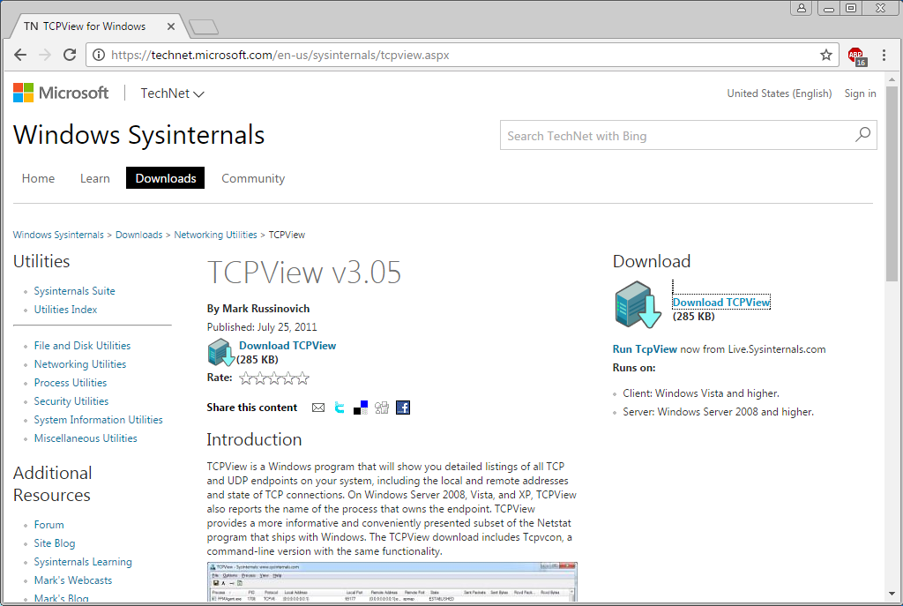

* + 1. 在桌面上创建一个名为“TCPView”的文件夹。
    2. 将 zip 压缩文件的内容解压到这个新建文件夹。

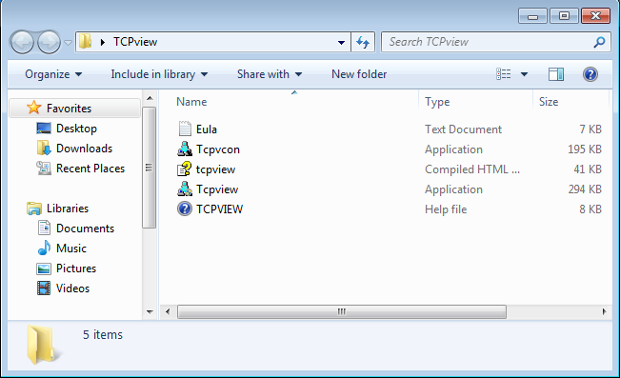

* + 1. 双击 Tcpview 应用以启动它。
    2. 最后，同意软件许可条款。

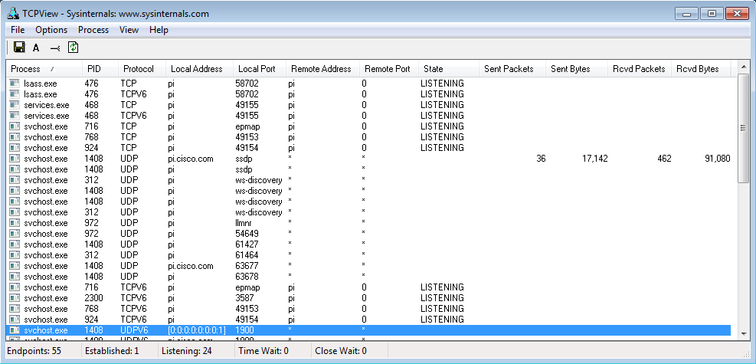

* 1. 回答下列问题。
     1. 列出了多少个终端？

____________________________________________________________________________________

* + 1. 正在侦听多少个终端？

____________________________________________________________________________________

* + 1. 建立了多少个终端？

____________________________________________________________________________________

* 1. 使用浏览器并观察 TCPView 窗口。
     1. 打开“选项”菜单，然后点击“始终在顶部”。

**注**：使用程序的“帮助”部分帮助同学们回答以下问题。

* + 1. 打开任何浏览器。

TCPView 窗口中会发生什么情况？

____________________________________________________________________________________

____________________________________________________________________________________

* + 1. 浏览至 cisco.com。

TCPView 窗口中会发生什么情况？

____________________________________________________________________________________

____________________________________________________________________________________

* + 1. 关闭浏览器。

TCPView 窗口中会发生什么情况？

____________________________________________________________________________________

____________________________________________________________________________________

同学们认为这些颜色代表什么含义？

____________________________________________________________________________________

____________________________________________________________________________________

**注**：要直接关闭进程，请右键点击该进程并选择**结束进程**。使用这种方法可能导致程序或操作系统变得不稳定。只结束同学们知道可以安全结束的进程。此方法可用于阻止恶意软件进行通信。